1. 모델이 뜨지 않는다

* 3dsmax 에서 export 설정을 수정했다.

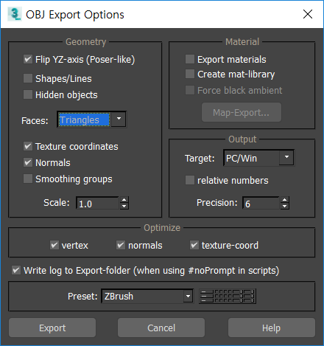

이렇게 설정하니까 띄워지기는 했다. 노말값이 좀 이상하다.

텍스쳐에 자글거리는 문제가 발생

* bmp파일로 뽑아낼 때 알파값이 들어있었다.